.
التاريخ: الأربعاء 08 أكتوبر 2025 م
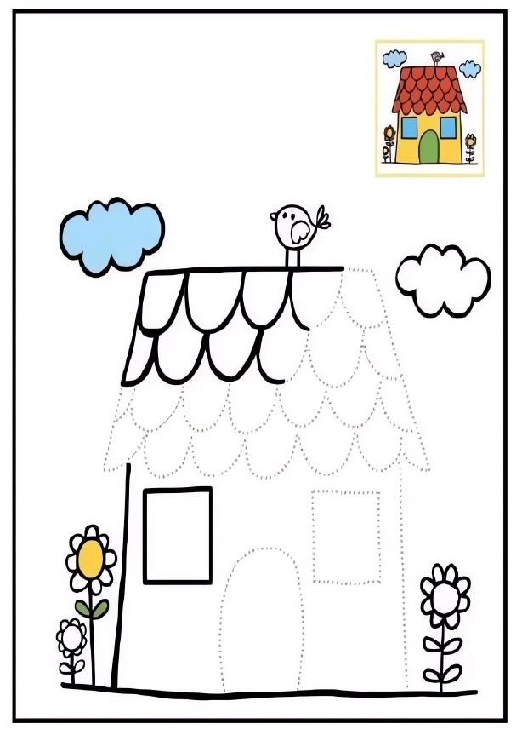
أُكْمِلُ رَسْمَ المَنْزِلِ ثُّمَ أُلَوِنُهُ مِثْلَ مَا هُوَ مُوَضَحٌ فِي النَمُوذَجِ:
التاريخ: الأربعاء 08 أكتوبر 2025 م
أُكْمِلُ رَسْمَ المَنْزِلِ ثُّمَ أُلَوِنُهُ مِثْلَ مَا هُوَ مُوَضَحٌ فِي النَمُوذَجِ:

